Stiskalnica:
b₀, b₁ - vhoda
b₃ - izhod

Če sta pritisnjena oba gumba (vhoda), udari bat dol (zasveti b₃), drugače pa ne.

Diagram:

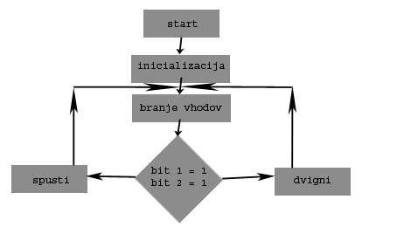

Program:

